* 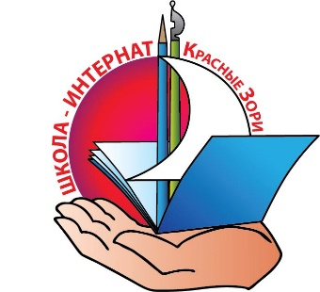***НА ЗАМЕТКУ:***

***ЭЛЕКТРОННЫЕ БИБЛИОТЕКИ И БАЗЫ ДАННЫХ***

Дорогие друзья!

Обращаем ваше внимание, что в информационно-телекоммуникативной сети «Интернет» формируются **библиографические и информационные рекомендательные ресурсы по детской и юношеской художественной литературе:**

* **«Библиогид»** – <https://bibliogid.ru/> *Путеводитель по детским и подростковым книгам. Ежемесячный аннотированный каталог: КНИГИ и ДЕТИ.*
* **ПроДетЛит** – Всероссийская энциклопедия детской литературы – <https://prodetlit.ru/>

***ПроДетЛит****соединяет в себе элементы электронной энциклопедии и библиографической базы данных, снабженной многоуровневой поисковой системой и навигационным сервисом, который обеспечивает пользователям прямой доступ к открытым информационным ресурсам сети Интернет и электронным библиотекам.*

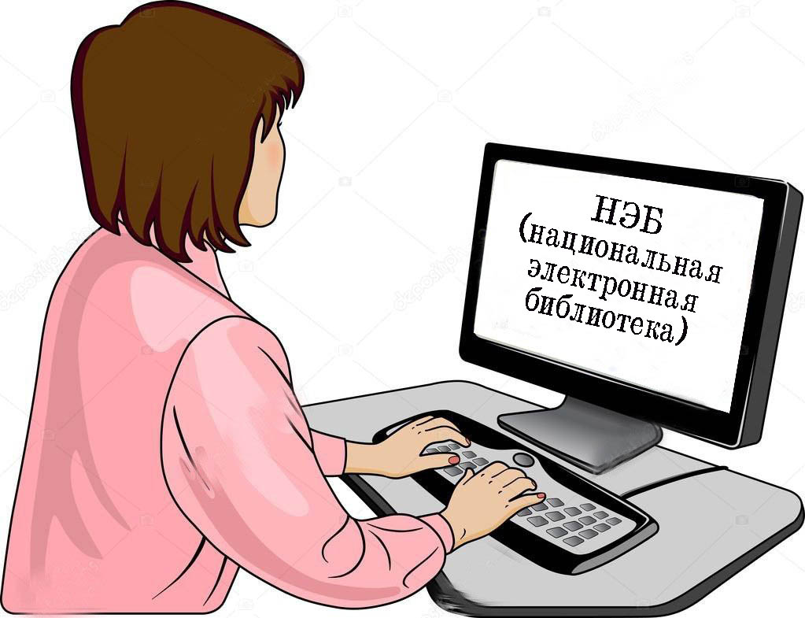

* **«Школа-интернат «Красные Зори»** – **официальный оператор Национальной электронной детской библиотеки (НЭДБ)** – <https://arch.rgdb.ru/>
* **Национальная электронная библиотека** (НЭБ) – <https://rusneb.ru/>
* **Мобильное приложение «Свет»** – <http://svetapp.rusneb.ru/>

*Национальная электронная библиотека при поддержке Минкультуры России выпустила мобильное приложение для чтения «Свет», предоставляющее учащимся удобный и свободный доступ к «золотому фонду» литературы, а также к фильмам и спектаклям.*

* **ЛитРес**: **Школа** – <https://www.litres.ru/litres-school/>
* ***Проект «ЛитРес: Школа»*** *–* [*https://www.litres.ru/litres-school/*](https://www.litres.ru/litres-school/) *предоставляет образовательным организациям доступ к мобильной библиотеке с возможностью читать книги в электронном виде на смартфонах, планшетах или персональных компьютеров читателей.*

*ЭЛЕКТРОННЫЕ КНИГИ на мобильное устройство или компьютер БЕСПЛАТНО!  
Более 100 000 электронных и аудиокниг различных жанров и направлений.  
Лучшие новинки российских издательств.*

***Добро пожаловать в школьный библиотечно – информационный центр!***

Педагог – библиотекарь

Симонова Нина Ивановна